Gestion des DAO Via l’agent comptable

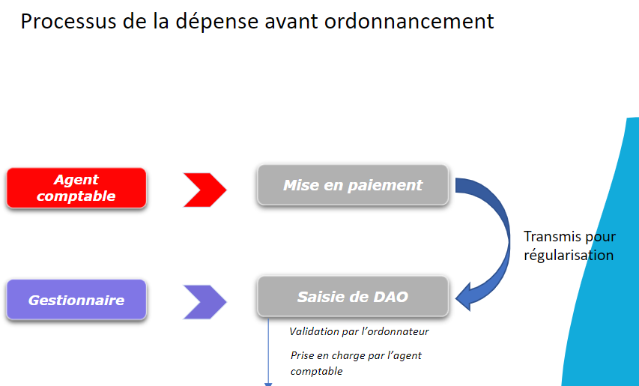

Saisir de l’écriture comptable de paiement de la DAO (Profil Agent Comptable) :

Pour les prélèvements fournisseurs, saisie des opérations soit via DFT soit via « règlement et encaissement ».
Pour les commissions bancaires, saisie des opérations via DFT.
Pour les règlements en espèces ou chèques (au siège de l’agence comptable), saisie des opérations via « règlement et encaissement ».

Voir la fiche de formation de V. Duruy.

Consultation des écritures comptables des DAO (Profil Gestionnaire / Agent Comptable) :

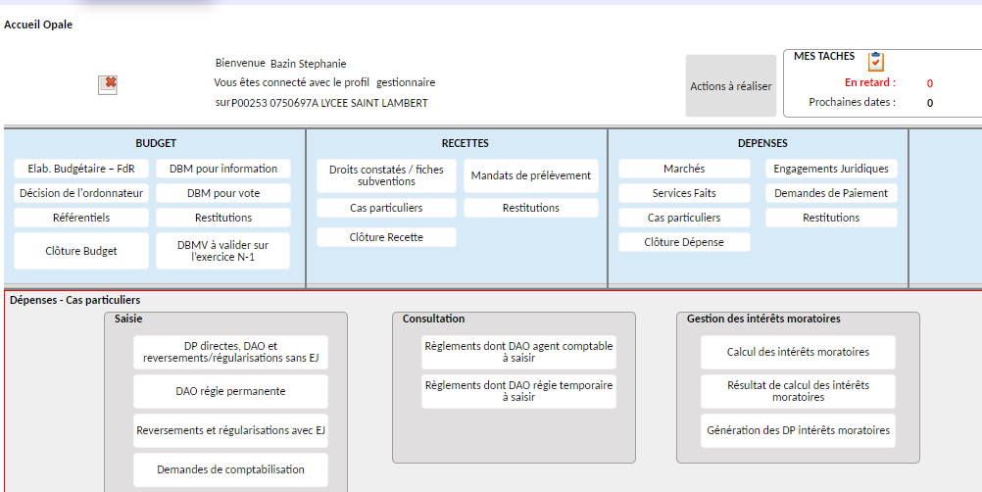

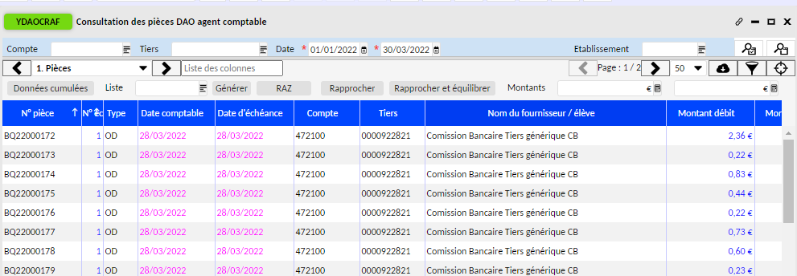

Cette fenetre permet de récupérer le numéro de la pièce et le n° du tiers utilisé par l’agent comptable.

Ces informations sont primordiales pour la suite des opérations. Deux solutions :

- Soit on ouvre 2 sessions d’OPALE. Un écran avec cette fenêtre et un autre écran pour la suite des opérations,
- Soit on extrait ces données via le nuage (barre de menu en haut) pour la suite.

Saisie de la DAO et Association du n° de pièce de l’écriture comptable à la DAO (Profil Gestionnaire) :

Il n’y a pas d’alerte. Il est judicieux de traiter les DAO toutes les semaines.

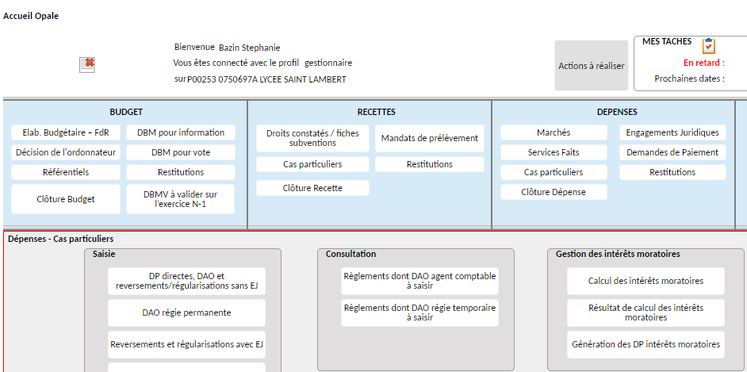

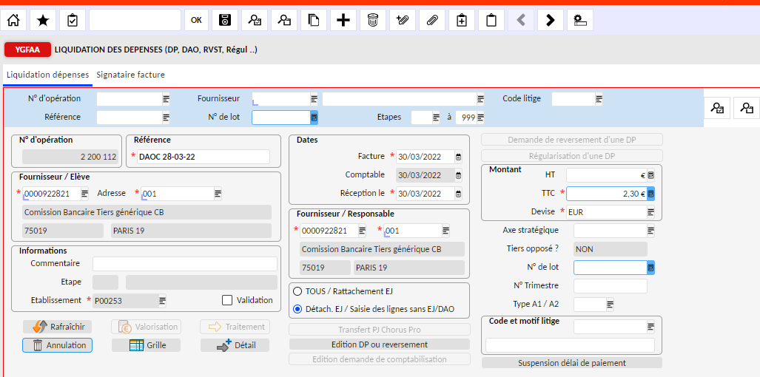

Champs « fournisseur/élève » : indiquer le tiers utilisé par l’agent comptable (ex : tiers générique CB)
Champs « référence » : DAOC + date de saisir du comptable (ex : DAOC 28-03-22)
Champs « montant » : Soit on fait un dossier par écriture soit on regroupe les commissions bancaires. En cas de regroupement, on met le montant total mais faudra rapprocher les écritures via la transaction liée GPIAA (cf dessous).
Il faut ensuite bien cocher « détach. EJ » puis valider avec la disquette.

Fenêtre du bas de l’écran YGFAA :

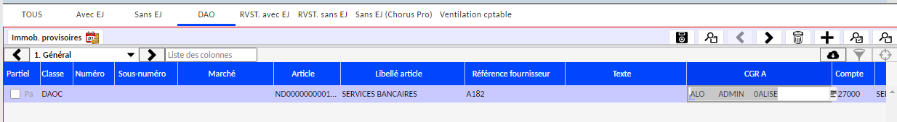

Il faut se positionner sur « DAO ».
Il faut utiliser la classe « DAOC », saisir l’article, le CGRA, la quantité facturée et le prix facturé.
Il faut finaliser en cliquant sur la disquette pour enregistrer.

Il faut rester sur cette fenêtre du bas puis aller dans les transactions liées. Saisir « GPIAA »

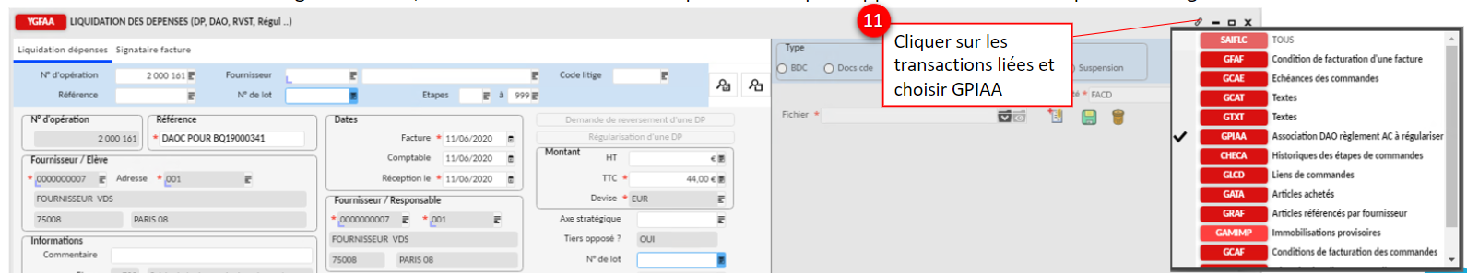

Il est indispensable d’associer la DAO avec la pièce comptable pour une régularisation automatique.

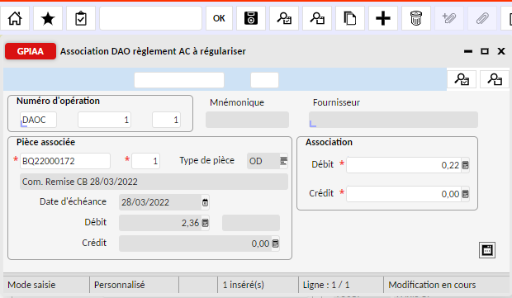

Champs « pièce associée » : n° de pièce récupérée lors de la consultation des DAO saisit par l’agent comptable (cf infra). Ensuite, on met toujours « 1 » dans la 2ème case.
Champs « débit » : correspond à 1 ligne de dépense. Si on a fait une saisie groupée de plusieurs lignes, il faut ensuite cliquer sur plus pour saisir le numéro d’une autre pièce et ainsi de suite. Quand la ligne débit est inférieure à 1, il faut saisir manuellement « 0 » dans la ligne crédit ».

Une fois fini, on ferme la fenêtre. On revient à l’écran YGFAA. Si besoin, on peut intégrer un document dans la visionneuse. Pour finir, il faudra cliquer sur « Valorisation » + « Traitement ».

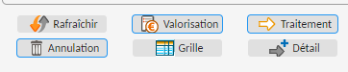

Validation de la DAO (Profil Ordonnateur) :

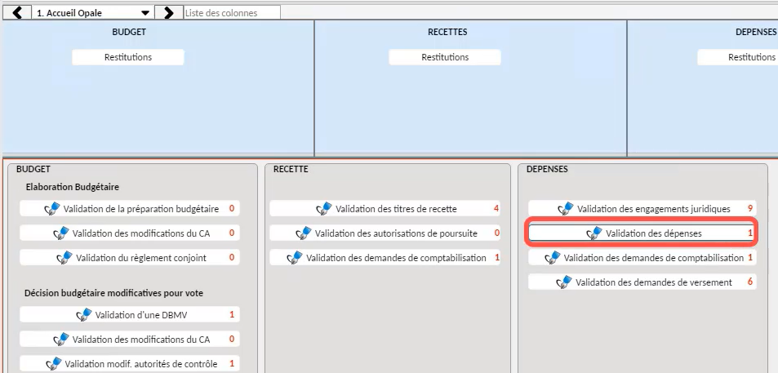

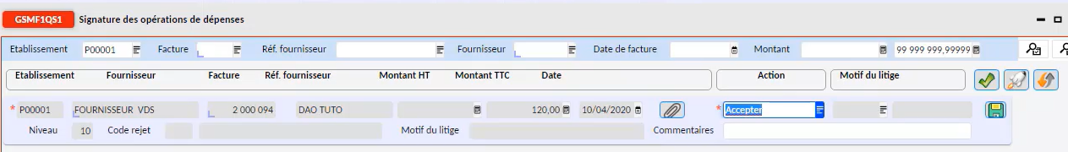

Prise en charge de la DAO par l’agent comptable :

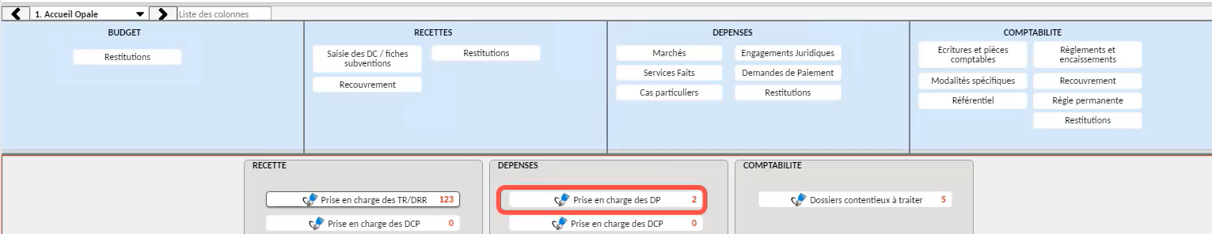

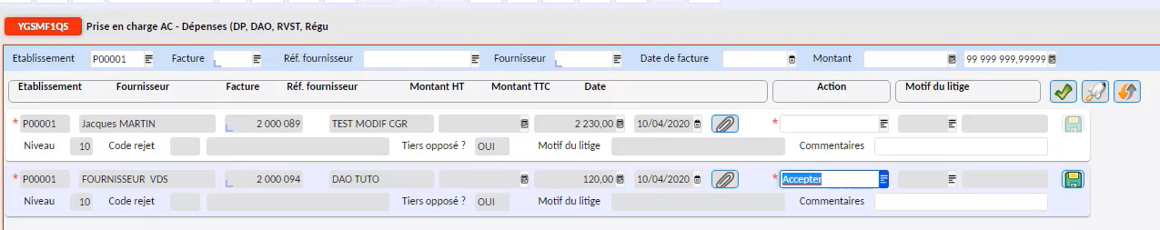

Si le gestionnaire n’a pas identifié la pièce dans la fenêtre GPIAA, le comptable devra faire le rapprochement manuel dans l’écran YDAOCRAF.

